**РОССИЙСКИЙ УНИВЕРСИТЕТ ДРУЖБЫ НАРОДОВ**

**Факультет физико-математических и естественных наук**

**Кафедра прикладной информатики и теории вероятностей**

**ОТЧЕТ**

**ПО ЛАБОРАТОРНОЙ РАБОТЕ №**​**3**

*дисциплина:*​*Архитектура компьютера*​

Студент:Шабакова Карина Баировна

​Группа:НКА-05-24

**МОСКВА**

2024 г.

**Задание**

**1. Цель работы**

**2.Теоретическое введение**

**3. Порядок выполнения лабораторной работы**

**4. Задание для самостоятельной работы**

**1. Цель работы**

Целью работы является освоение процедуры оформления отчетов с помощью легковесного

языка разметки Markdown.

**2. Теоретическое**

Markdown - легковесный язык разметки, созданный с целью обозначения форматирования в простом тексте, с максимальным сохранением его читаемости человеком, и пригодный для машинного преобразования в языки для продвинутых публикаций. Внутритекстовые формулы делаются аналогично формулам LaTeX. В Markdown вставить изображение в документ можно с помощью непосредственного указания адреса изображения. Синтаксис Markdown для встроенной ссылки состоит из части [link text], представляющей текст гиперссылки, и части (file-name.md) – URL-адреса или имени файла, на который дается ссылка. Markdown поддерживает как встраивание фрагментов кода в предложение, так и их размещение между предложениями в виде отдельных огражденных блоков. Огражденные блоки кода — это простой способ выделить синтаксис для фрагментов кода.

**3.Порядок выполнения лабораторной работы**

*Техническое обеспечение*

*На компьютерах в дисплейных классах факультета физико-математических и естественных наук РУДН все необходимое ПО установлено*

Открыла терминал. Перешла в каталог курса сформированный при выполнении лабораторной работы

№2:

cd ~/work/study/2023-2024/"Архитектура компьютера"/arch-pc/ (Рис.1)



Рис.1: переход в каталог

Обновила локальный репозиторий, скачав изменения из удаленного репозитория с помощью команды(Рис. 2)



Рис.2: команда git pull

Перешла в каталог с шаблоном отчета по лабораторной работе № 3

cd ~/work/study/2023-2024/"Архитектура компьютера"/arch-pc/labs/lab03/report(Рис.3)



Рис.3:перешла в каталог лаб03

Провела компиляцию шаблона с использованием Makefile. Для этого ввела ко-

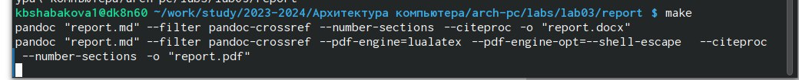манду make(Рис.4)

Рис.4:команда make

При успешной компиляции должны сгенерироваться файлы report.pdf и report.docx.

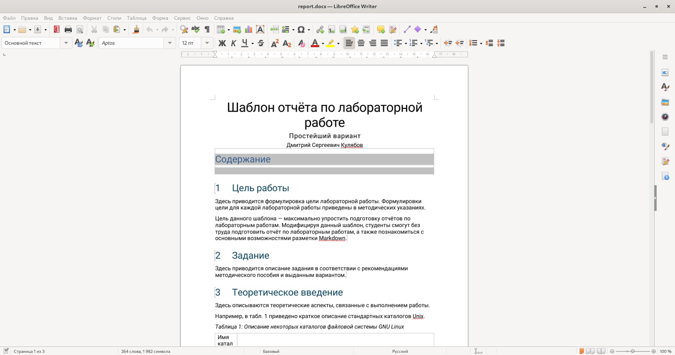Открываю и проверяю корректность полученных файлов(Рис.5)

Рис.5:Открытие файла docx

Удалила полученный файлы с использованием Makefile. Для этого ввела команду make clean. Проверила, что после этой команды файлы report.pdf и report.docx были удалены.(Рис.6)

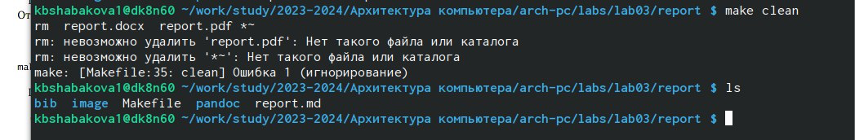

Рис.6:Удаление файлов

  Открыла файл report.md c помощью любого текстового редактора gedit report.md(Рис.7)

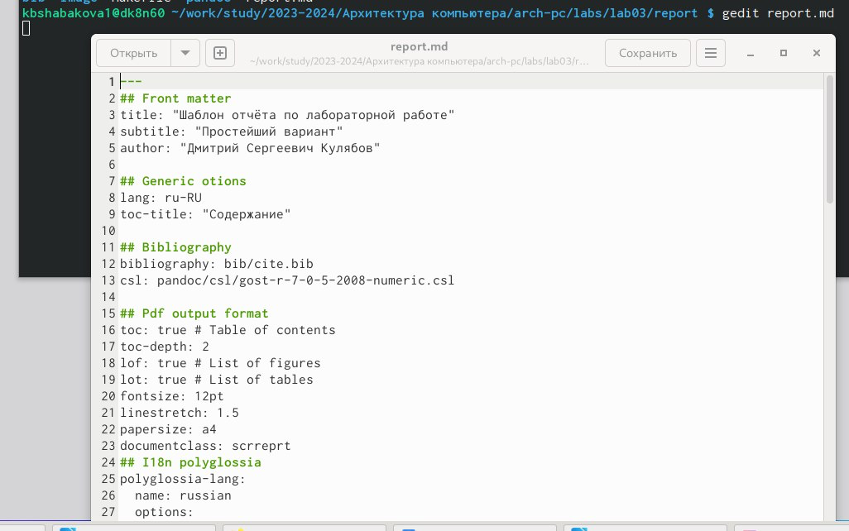Рис.7:Открытие файла rm

На всякий случай сохраняю шаблон отчет, поэтому копирую файл с новым названием с помощью утилиты cp(Рис.8)



Рис.8:Копирование файла с новым именем

Начинаю заполнять отчет с помощью языка разметки Markdown в скопированном файле(Рис.9)

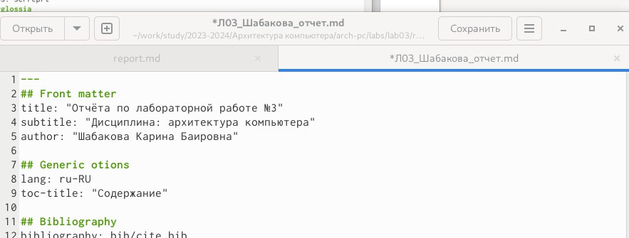Рис.9:Заполнение отчета

Компилирую файл с отчетом. Загружаю отчет на GitHub.

**4. Задание для самостоятельной работы**

В соответствующем каталоге сделайте отчёт по лабораторной работе № 2 в формате

Markdown.

Перехожу в директорию lab02/report с помощью cd, чтобы там заполнять отчет по третьей лабораторной работе (рис.10)



*Рис. 10: Перемещение между директориями*

Копирую файл report.md с новым именем для заполненния отчета (рис. 11).

**

*Рис. 11: Копирование файла*

Открываю файл с помощью текстового редактора gedit и начинаю заполнять отчет (рис. 12).

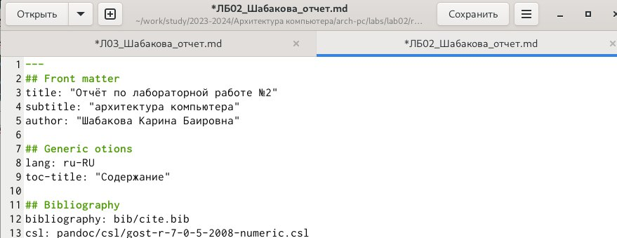

*Рис. 12: Работа над отчетом*

Компилирую файл с отчетом по лабораторной работе (рис. 13)

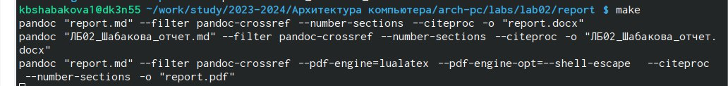

*Рис. 13: Компиляция файлов*

Удаляю лишние сгенерированные файлы report.docx и report.pdf (рис.14)

*Рис. 14: Удаление лишних файлов*

Добавляю изменения на GitHub с помощью комнадой git add и сохраняю изменения с помощью commit (рис.15).

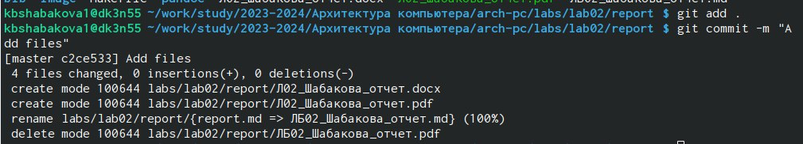

*Рис. 15: Добавление файлов на GitHub*

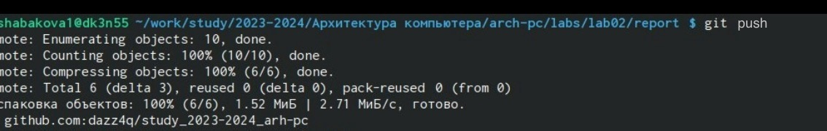Отправлялю файлы на сервер с помощью команды git push (рис.16).

*Рис. 16: Отправка файлов*

**5.Вывод**

В результате выполнения данной лабораторной работы я освоила процедуры оформления отчетов с помощью легковесного языка разметки Markdown.

**6.Список литературы**

1. ссылка(https://esystem.rudn.ru/pluginfile.php/2089083/mod_resource/content/0/%D0%9B%D0%B0%D0%B1%D0%BE%D1%80%D0%B0%D1%82%D0%BE%D1%80%D0%BD%D0%B0%D1%8F%20%D1%80%D0%B0%D0%B1%D0%BE%D1%82%D0%B0%20%E2%84%963.%20%D0%AF%D0%B7%D1%8B%D0%BA%20%D1%80%D0%B0%D0%B7%D0%BC%D0%B5%D1%82%D0%BA%D0%B8%20.pdf)